设计PCB
现在我们可以开始在PCB上放置元件并在板上布线。
设置PCB工作区
在将元件定位在板子上之前，我们需要设置PCB工作区，如栅格、层和设计规则。
栅格（Grids）
在开始定位元件之前，我们需要确认放置栅格设置正确。放置在PCB工作区的所有对象均排列在称为捕获栅格（snap grid ）上。这个栅格需要设置得适合我们要使用的布线技术。
我们的教程电路用的是标准英制元件，其最小引脚间距为100mil。我们将这个捕获栅格设定为100mil的一个平均分数，50或25mil，这样所有的元件引脚在放置时均将落在栅格点一。当然，板子上的导线宽度和间距分别是12mil和13mil（这是PCB板向导使用的默认值），在平行的导线的中心之间允许最小为25mil。所以最合适的捕获栅格应设为25mil。
完成以下步骤设置捕获栅格：
1、从菜单选择Design » Options（热键D，O）打开Board Options 对话框。
2、在Grids标签，将对话框中的Snap X、 Snap Y、 Component X 和 Component Y 栏的值设为25mil。注意这个对话框也用来定义电气栅格。电气栅格在你放置一个电气对象时工作，它将忽略捕获栅格而同时捕获电气对象。点击OK关闭对话框。
让我们设置一些其它选项，这样可以使定位元件更容易些。
1、从菜单选择Tools » Preferences（热键T，P）打开System Preferences 对话框。在Options标签的Editing Options单元，确认Snap to Center选项被选中。这会使你在抓住一个元件定位时，光标就会定位在元件的参考点上。
2、点击System Preferences 对话框中Display标签其为当前。在Show单元，将Show Pad Nets、Show Pad Numbers 和Via Nets选项取消选择。在Draft Thresholds单元，将Strings栏设为4 pixels，然后关闭对话框。
定义板层和其它非电层
如果你查看PCB工作区的底部，你会看见一系列层标签。PCB编辑器是一个多层环境，你所做的大多数编辑工作都将在一个特殊层上。使用Board Layers 对话框（Design » Board Layers）来显示、添加、删除、重命名、及设置层的颜色。
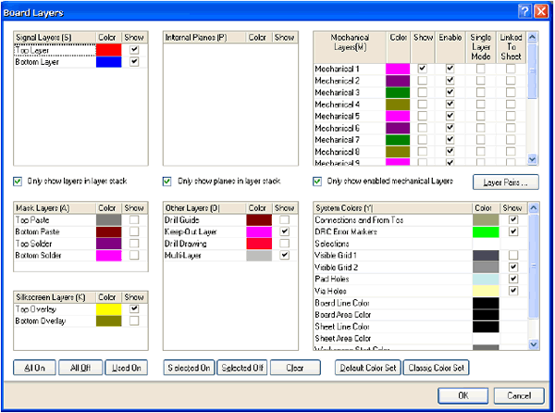
在PCB编辑器中有三种类型的层：
1、电气层--包括32个信号层和16个平面层。电气层在设计中添加或移除是在板层管理器中，选择Design » Layer Stack Manager来显示这个对话框。
2、机械层--有16个用途的机械层，用来定义板轮廓、放置厚度，包括制造说明、或其它设计需要的机械说明。这些层在打印和底片文件的产生时都是可选择的。在Board Layers对话框你可以添加、移除和命名机械层。
3、特殊层--包括顶层和底层丝印层、阻焊和助焊层、钻孔层、禁止布线层（用于定义电气边界）、多层（用于多层焊盘和过孔）、连接层、DRC错误层、栅格层和孔层。在Board Layers对话框中控制这些特殊层的显示。
板层控制器
本教程是一个简单设计，使用单面板或双面板布线就可以了。如果设计更复杂些，你可以在板层管理器中添加更多的层。
1、选择Design » Layer Stack Manager显示Layer Stack Manager 对话框。
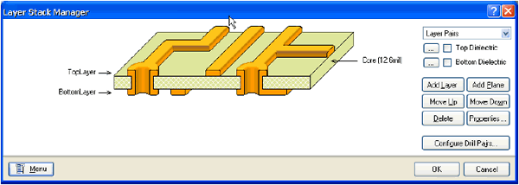
2、新层和平面添加在当前所选择的层下面。层的参数，如铜厚和非电参数都会用在信号完整分析中。点击OK关闭对话框。
新板打开时会有许多你用不上的可用层，因此，要关闭一些不需要的层。
完成以下步骤来关闭层：
1、按快捷键L显示Board Layers对话框。
2、右击并选择Used On将那些没有东西的层关闭。
3、确认四个Mask层和Drill Drawing层名称旁边的Show按钮因没有勾选而不会显示。点击OK关闭对话框。
设置新的设计规则
Protel DXP的PCB编辑器是一个规则驱动环境。这意味着，当你在PCB编辑器中工作并执行那些改变设计的操作时，如放置导线、移动元件、或自动布线，PCB编辑器将一直监视每一个操作并检查设计是否仍然满足设计规则。
在你开始在板子上工作之前设置设计规则允许你依然关注你的设计任务，而确信任何设计错误都会立即被标记出以引起你的注意。
设计规则分为10个类别，并进一步分为设计类型。设计规则覆盖了电气、布线、制造、放置、信号完整要求。
我们将对电源网络布线宽度设置新的设计规则。
完成以下步骤来设置这些规则：
1、PCB为当前文档时，从菜单选择Design » Rules。
2、PCB Rules and Constraints Editor 对话框出现。每一类规则都显示在对话框的设计规则面板（左手边）。双击Routing类展开后可以看见有关布线的规则。然后双击Width显示宽度规则为有效。
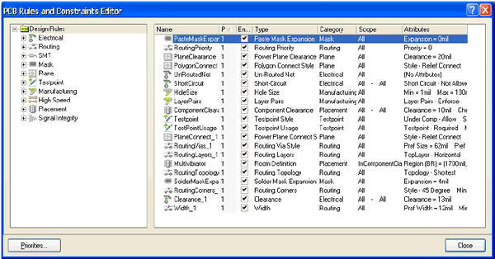
3、在设计规则面板中每个规则都点击一次来选择。当你在每个规则上点击后，对话框右边会在顶部单元显示规则范围（你所要的这个规则的目标），而在底部单元显示规则的约束特性。这些规则都是默认值，或已经由板向导在创建新的PCB文档时设置。
4、点击Width_1规则显示它的约束特性和范围。这个规则应用到整个板。
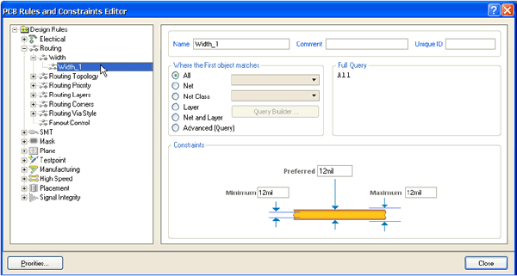
Protel DXP的设计规则系统的一个强大功能是：可以定义同类型的多重规则，而每个目标对象又不相同。每一个规则目标的同一组对象在规则的范围里定义。规则系统使用预定义等级来决定将哪个规则应用到每个对象。
例如，你可能有一个对整个板的宽度约束规则（即所有的导线都必须是这个宽度），而对接地网络需要另一个宽度约束规则（这个规则忽略前一个规则），在接地网络上的特殊连接却需要第三个宽度约束规则（这个规则忽略前两个规则）。规则依优先权顺序显示。
现在，在你的设计中有一个宽度约束规则需要应用到整个板。现在我们要为12V和GND网络添加一个新的宽度约束规则。要添加新的宽度约束规则，完成以下步骤：
1、在Design Rules规则面板的Width类被选择时，右击并选择New Rule，将一个宽度约束规则只添加到12V网络。
一个新的名为Width_2的规则出现。在Design Rules面板点击新的规则以修改其范围和约束。
2、在名称栏键入12V或GND。当你完成规则设置后在Design Rules面板点击时Design Rules面板中的这个名称会刷新。
3、下面我们要使用Query Builder来设置规则范围，如果你知道正确的语法结构，你也可以直接在范围中键入。
点击Where the First object matches单元的Net。在Query Kind单元里会出现InNet( )。点击All按钮旁的下拉列表，从有效的网络列表中选择12V。Query Kind单元会更新为InNet (‘12V’)。
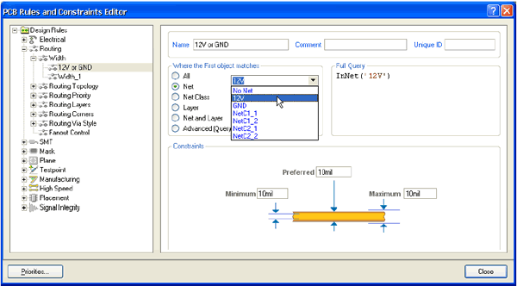
4、下面我要使用Query Builder 将范围扩展到包括GND网络。点击Advanced (Query)，然后点击Query Builder。Query Helper 对话框出现。
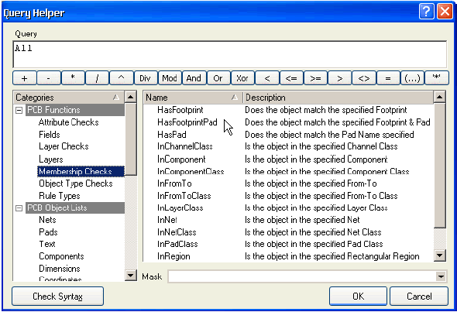
5、点击Query单元的InNet(‘12V’)的右边，然后点击Or按钮。现在Query单元的内容变为InNet(‘12V’) or，这样就使范围设置为将规则应用到两个网络中。
6、点击PCB Functions类的Membership Checks，双击Name单元的InNet。
7、在Query单元InNet( )的括号中间点击一下，以添加GND网络的名称。在PCB Objects List 类点击Nets，然后从可用网络列表中双击选择GND。Query单元变为InNet(‘12V’) or InNet(‘GND’)。
8、点击Check Syntax，然后点击OK关闭结果信息。如果显示错误信息应予以修复。
9、点击OK关闭Query Helper 对话框。在Full Query单元的范围就更新为新的内容。
10、在PCB Rules and Constraints Editor 对话框的底部单元，点击旧约束文本（10mil）并键入新值以将Minimum、Preferred 和 Maximum宽度栏改为25mil。注意你必须在修改Minimum值之前先设置Maximum宽度栏。现在新的规则已经设置，并当你选择Design Rules面板的其它规则或关闭对话框时将予以保存。
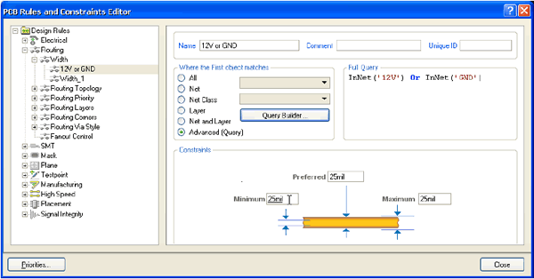
11、最后，双击最初的板子范围宽度规则名Width_1，将Minimum, Maximum and Preferred宽度栏均设为12mil。点击OK关闭PCB Rules and Constraints Editor 对话框。
当你用手工布线或使用自动布线器时，所有的导线均为12mils，除了GND和12V的导线为25mils。
在PCB中放置元件
现在我们可以放置右边的元件了。
1、按快捷键V、D将显示整个板子和所有元件。
2、现在放置连接器Y1，将光标放在连接器轮廓的中部上方，按下鼠标左键不放。光标会变成一个十字形状并跳到元件的参考点。
3、不要松开鼠标左键，移动鼠标拖动元件。
4、拖动连接时，按下SPACEBAR将其旋转90°，然后将其定位在板子的左边（确认整个元件仍然在板子边界以内），如图Figure 5所示。
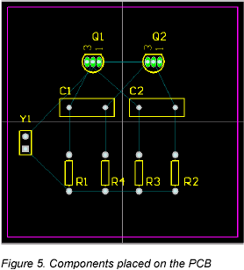
5、元件定位好后，松开鼠标将其放下，注意飞线是怎样与元件连接的。
6、参照Figure 5所示放置其余的元件。当你拖动元件时，如有必要，使用SPACEBAR键来放置元件，这样飞线就如Figure 5所示。
元件文字可以用同样的方式来重新定位——按下鼠标左键不放来拖动文字，按SPACEBAR旋转。在重新定位文字之前，我要在教程以下部分使用Protel DXP强大的批量编辑功能来隐藏元件型号（值），因为这些在最终的板子是不需要的。
Protel DXP具有强大的而灵活的放置工具。让我们使用这些工具来保证四个电阻正确地对齐和间隔。
1、按住SHIFT键，左击选择每一个电阻。在每一个元件周围都将有一个在系统颜色设置的选择颜色的选择块。要改变选择颜色，选择Design » Board Layers。
2、点击元件放置工具中的Align Tops of Selected Components按钮。那么四个电阻就会沿着它们的上边对齐。
3、现在点击元件放置工具中的Make Horizontal Spacing of Selected Components Equal按钮。
4、在设计窗口的其它任何地方点击取消选择所有的电阻。这四个电阻现在就对齐了并且等间距。
修改封装
现在我们已经将封装都定位好了，但电容的封装却比我们要求的太大。让我们将电容的封装改成一小的。
1、首先我们要找到一个新的封装。点击Libraries面板，从库列表中选择Miscellaneous Deivices.IntLib。点击Footprints显示当前库中的可用封装。我们要的是一个小一些的radial 类型的封装，因此在过滤器栏键入rad。点击封装名就会看见与这些名字相联系的封装。其中封装RAD-0.1就是我们需要的。
2、双击电容，将Component 对话框的Footprint 栏改为RAD-0.1。
3、现在你的板子就如下图所示。
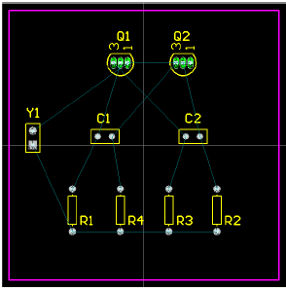
每个对象都定位放置好了，现在是放导线的时候了！
手工布线
布线就是放置导线和过孔在板子上将元件连接起来。Protel DXP提供了许多有用的手工布线工具，使得布线工作非常容易。
尽管自动布线器提供了一个容易而强大的布线方式，然而仍然有你需要去控制导线的放置的状况——或者你因为个人喜好而要进行手工布线。在这些状况下，你可以对你的板的部分或全部进行手工布线。在本教程的这部分，我们要将整个板作为单面板来进行手工布线，所有导线都在底层。
现在我们要使用预拉线来引导我们将导线放置在板的底层。
在Protel DXP中，PCB的导线是由一系列直线段组成的。每次方向改变时，新的导线段也会开始。在默认情况下，Protel DXP初始时会使导线走向为垂直、水平或45°角，以使很容易地得到专业的结果。这项操作可以根据你的需要自定义，但在本教程中我们仍然使用默认值。
1、从菜单选择Place » Interactive Routing（快捷键P，T）或点击放置（Placement）工具栏的Interactive Routing按钮。光标变成十字形状，表示你处于导线放置模式。
2、检查文档工作区底部的层标签。TopLayer标签当前应该是被激活的。按数字键盘上的*键切换到底层而不需要退出导线放置模式。这个键仅在可用的信号层之间切换。现在BottomLayer标签应该被激活了。
3、将光标放在连接器Y1的最下面一个焊盘上。左击或按ENTER固定导线的第一个点。
4、移动光标到电阻R1的下面一个焊盘。注意导线是怎样放置的。在默认情况下，导线走向为垂直、水平或45°角。再注意导线有两段。第一段（来自起点）是蓝色实体，是你当前正放置的导线段。第二段（连接在光标上）称作“look-ahead”段，为空心线，这一段允许你预先查看好你要放的下一段导线的位置以便你很容易地绕开障碍物，而一直保持初始的45°/90°导线。
5、将光标放在电阻R1下面的一个焊盘的中间，然后左击或按ENTER键。注意第一段导线变为蓝色，表示它已经放在底层了。往边上移动光标一点，你会看见你仍然有两段导线连接在光标上：一条在下次鼠点击时要放置的实心蓝色线段和一条帮助你定位导线的空心“look-ahead”线段。
6、将光标重新定位在R1的下面一个焊盘上，会有一条实心蓝色线段从前一条线段延伸到这个焊盘。左击放下这条实心蓝色线段。
你已经完成了第一个连接。
7、移动光标将它定位在电阻R4的下面一个焊盘上。注意一条实心蓝色线段延伸到R4。左击放下这条线段。
8、现在移动光标到电阻R3的下面一个焊盘上。注意这条线段不是实心蓝色，而是空心的表示它是一条“look-ahead”线段。这是因为你每次放置导线段时，起点模式就在以水平/垂直和45°之间切换。当前处于45°模式。按SPACEBAR键将线段起点模式切换到水平/垂直。现在这条线段是不实心蓝色的了。左击或按ENTER放下线段。
9、移动光标到电阻R2的下面一个焊盘。你需要再一次按SPACEBAR键来切换线段起点模式。左击或按ENTER放下线段。
10、你现在完成了第一个网络的布线。右击或按ESC键表示你已完成了这条导线的放置。光标仍然是一个十字形状，表示你仍然处于导线放置模式，准备放置下一条导线。按END键重画屏幕，这样你能清楚地看见已经布线的网络。
11、现在你可按上述步骤类似的方法来完成板子上剩余的布线。Figure 6显示了手工布线的板子。
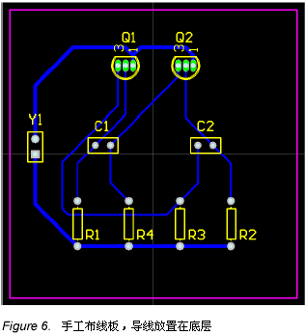
12、保存设计。
在你放置导线时注意以下几点：
1、左击鼠标（或按ENTER键）放置实心颜色的导线段。空心线段表示导线的look-ahead部分。放置好的导线段用层颜色来显示。
2、按SPACEBAR键来切换你要放置的导线的horizontal/vertical 和 start 45° 起点模式。
3、在任何时候按END键来重绘画面。
4、在任何时候按快捷V、F来画面重绘为显示所有对象。
5、在任何时候按PAGEUP 和 PAGEDOWN键来以光标位置为中心放大或缩小。
6、按BACKSPACE键取消放置前一条导线段。
7、在你完成放置导线后或想要开始一条新的导线时右击或按ESC键。
8、你不能将不应该连接在一起的焊盘连接起来。Protel DXP将不停地分析板子的连接情况并阻止你进行错误的连接或跨越导线。
9、要删除一条导线段，左击选择，这条线段的编辑点出现（导线的其余部分将高亮显示）。按DELETE键删除被选择的导线段。
10、重新布线在Protel DXP中是很容易的——只要布新的导线段即可，在你右击完成后，旧的多余导线段会自动被移除。
11、在你完成PCB上的所有的导线放置后，右击或按ESC键退出放置模式。光标会恢复为一个箭头。
祝贺你！你已经手工布线完了你的板设计。
自动布线
要知道使用Protel DXP进行自动布线是如何的容易，完成以下步骤：
1、首先，从菜单选择Tools » Un-Route » All（快捷键U，A）取消板的布线。
2、选择从菜单选择Autoroute » All（快捷键A，A）。
3、自动布线完成后，按END键重绘画面。
多么简单呀！Protel DXP的自动布线器提供与一个有经验的板设计师的同等结果，这是因为Protel DXP在PCB窗口中对你的板进行直接布线，而不需要导出和导入布线文件。
4、选择File » Save（快捷键F，S）保存你的板。
注意自动布线器所放置的导线有两种颜色：红色表示导线在板的顶层信号层，而蓝色表示底层信号层。自动布线器所使用的层是由PCB板向导设置的Routing Layers设计规则中所指明的。你也会注意到连接到连接器的两条电源网络导线要粗一些，这是由你所设置的两条新的 Width 设计规则所指明的。
不要介意在你的设计中的布线与Figure 7所示的不一样；而元件的放置也会不一样，两者都不一样仍然会布线。
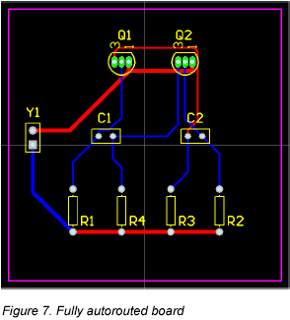
因为我们最初在PCB板向导中将我们的板定义为双面板，所以你可以使用顶层和底层来手工将你的板布线为双面板。要这样做，从菜单选择Tools » Un-Route » All（快捷键U，A）取消板的布线。象以前那样开始布线，但要在放置导线时用*键在层间切换。如果你需要改变层时Protel DXP会自动加入过孔。

